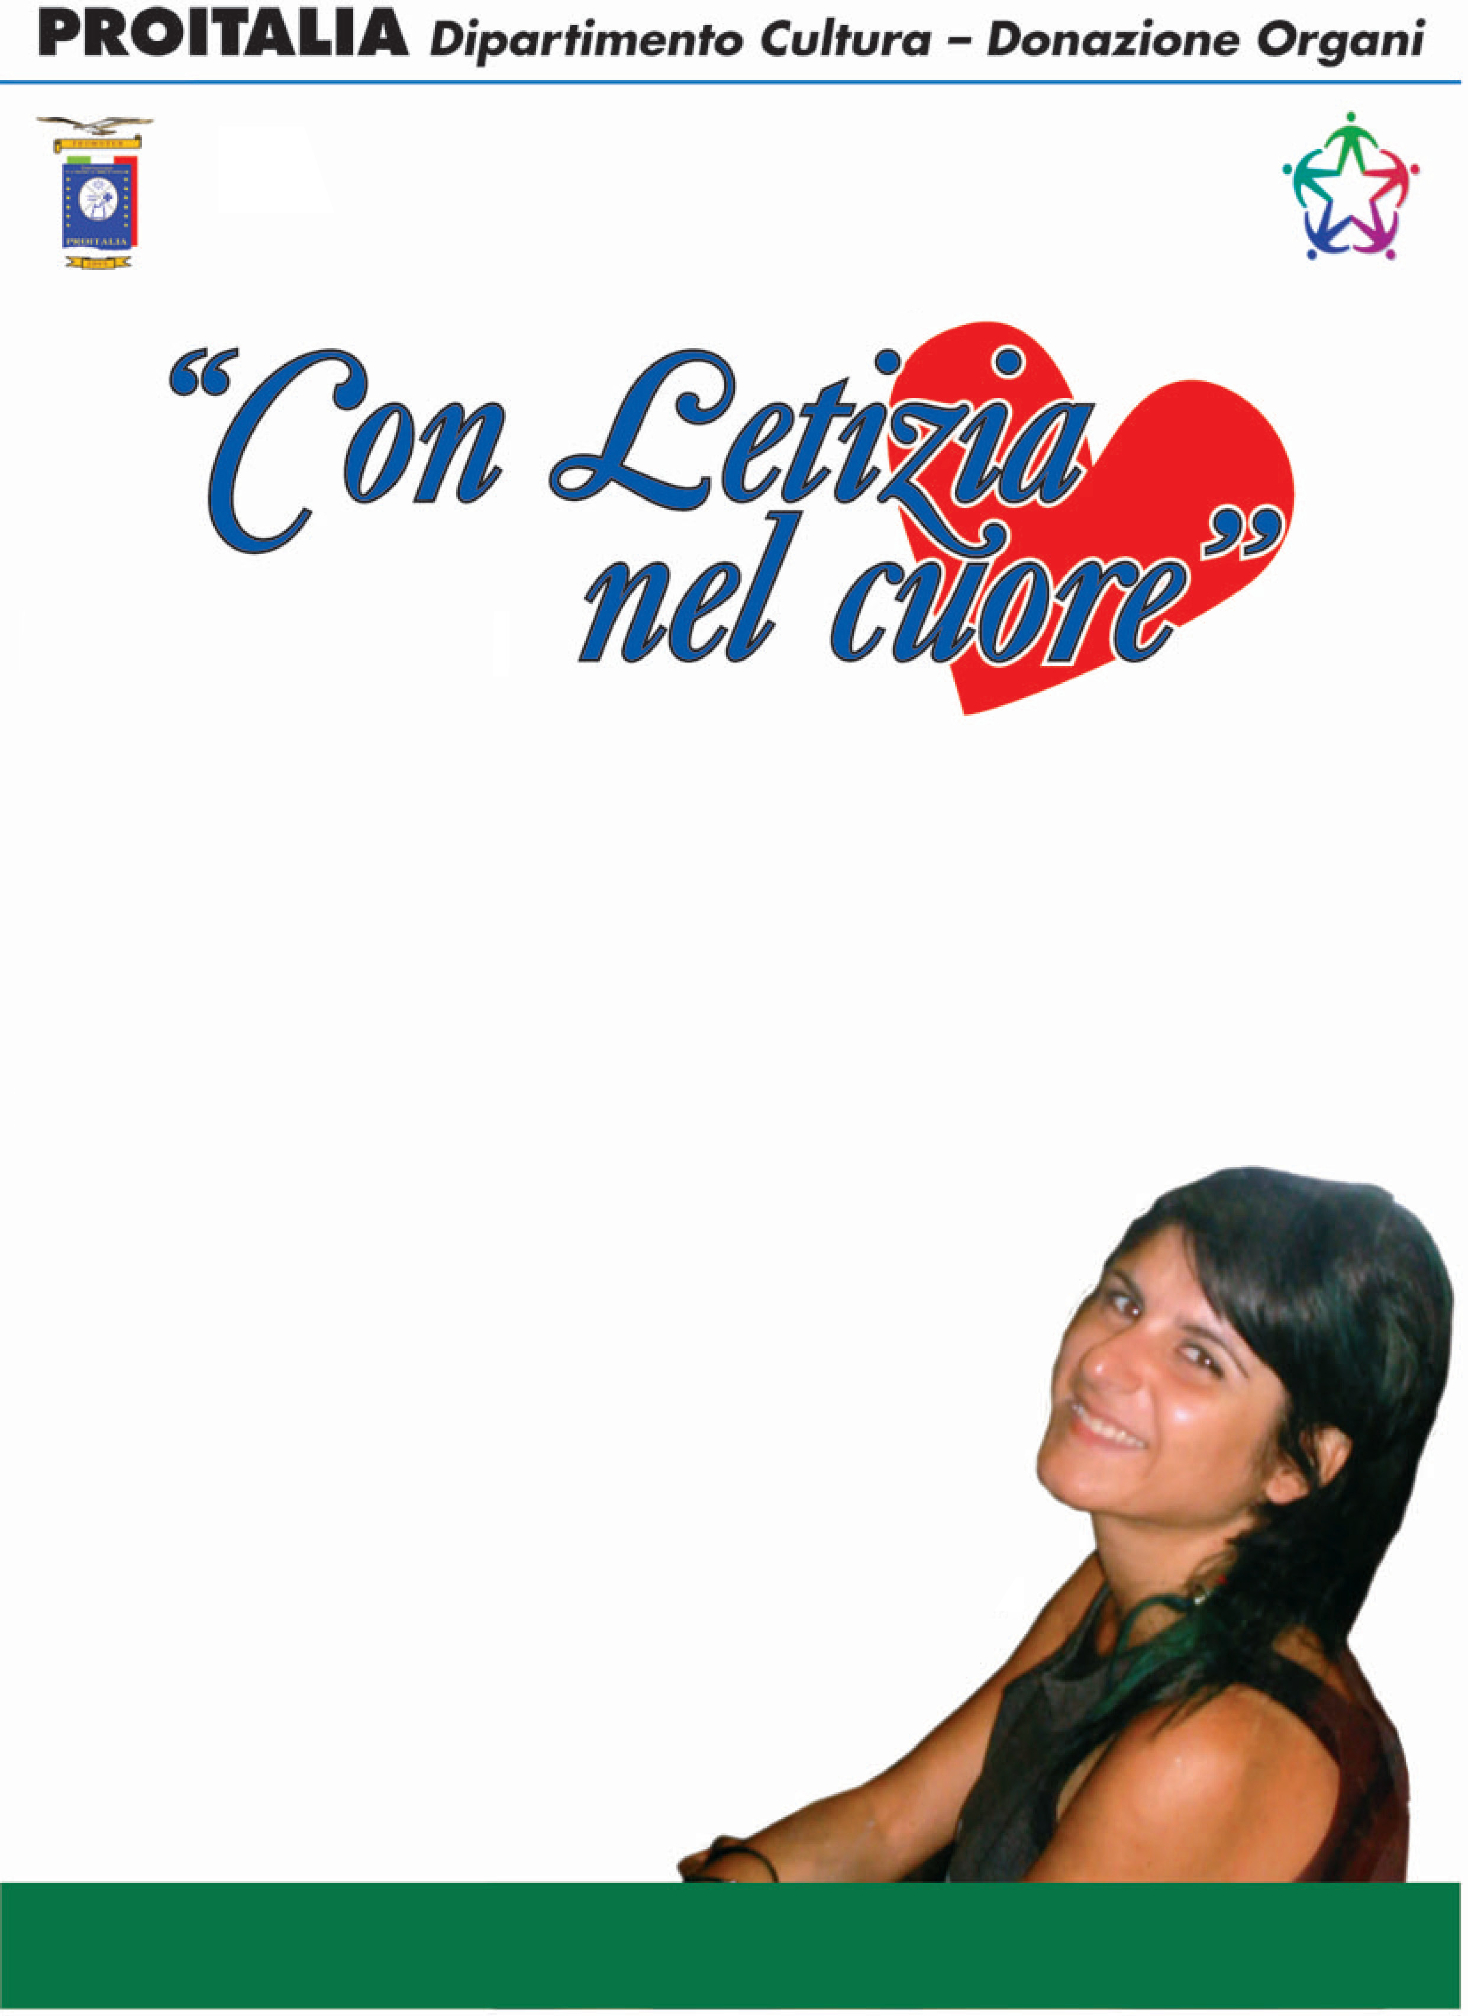

QUARTA EDIZIONE
Concorso

Anno Scolastico 2009/2010
- L’Associazione “P.G. Frassati” e il Dipartimento Cultura e Donazione degli Organi della Proitalia bandisce un Concorso riservato ai giovani Studenti delle Scuole Elementari – Medie e Superiori della Regione Calabria, con l’intento di far crescere la cultura della DONAZIONE degli ORGANI.
- Il Concorso è riservato agli Iscritti delle Scuole sopra indicate.
- Le borse di studio implicano l’obbligo della frequenza della Scuola alla quale lo Studente risulta iscritto.
- Il Concorso prevede l’assegnazione delle seguenti borse:
al 1° classificato delle Scuole Superiori la somma di € 500,00
al 1° classificato delle Scuole Medie la somma di € 350,00
al 1° classificato delle Scuole Elementari la somma di € 250,00
ai 2’ e 3’ classificati per ogni ordine di Scuola un premio consistente in una Scultura in oro.
Un riconoscimento particolare verrà assegnato alla Scuola che avrà partecipato in maniera più numerosa.
- Il Concorso prevede, altresì, l’assegnazione di un Attestato di merito agli Istituti partecipanti e agli Studenti.
M O D A L I T A’
a. Gli Studenti e/o le Scuole che intendono partecipare devono far pervenire gli elaborati, anche tramite
la Scuola, al seguente indirizzo: SENESE SEBASTIANO Via V. Emanuele n. 56
88025 San Pietro a Maida (CZ) entro il termine perentorio del 3 MAGGIO 2010
indicando: nome e cognome, data di Nascita, la denominazione dell’Istituto,
la classe di frequenza, recapito telefonico ed indirizzo e-mail.
b. Il concorso prevede lo svolgimento di un “componimento” (tema, poesia, fotografia,
dipinto, scultura, elaborato informatico, sul tema: “La donazione degli Organi: atto
d’amore e di civiltà”. L’elaborato non deve essere firmato, né contenere segni
particolari di riconoscimento e inserito in busta chiusa. I dati del partecipante: nome
e cognome, classe e istituto che frequenta, dovranno essere inseriti in un’altra busta
sigillata che a sua volta dovrà essere inserita nella busta contenente il lavoro.
c. I premi saranno assegnati a giudizio insindacabile dalla Commissione.
d. Tutti gli elaborati resteranno di proprietà dell’Associazione.
La comunicazione dei vincitori avverrà entro il mese di aprile 2010 e contestualmente
saranno comunicati il luogo e la data della cerimonia di premiazione.

IL PRESIDENTE
Sebastiano SENESE

